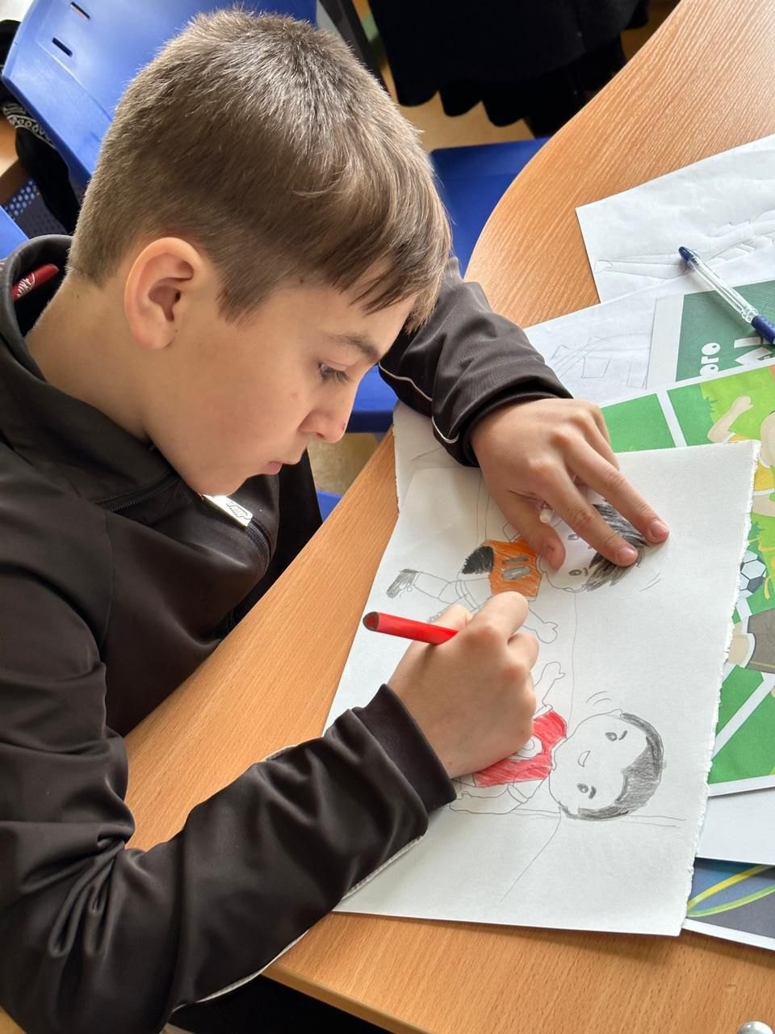 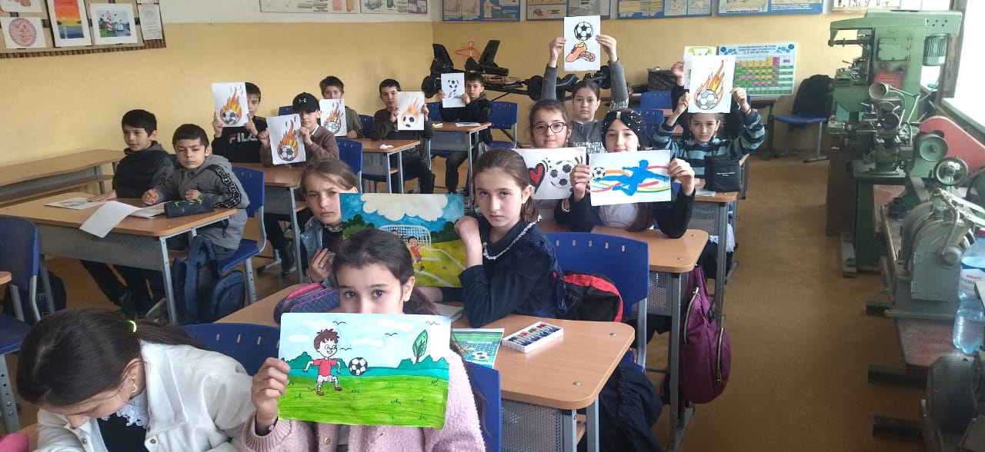

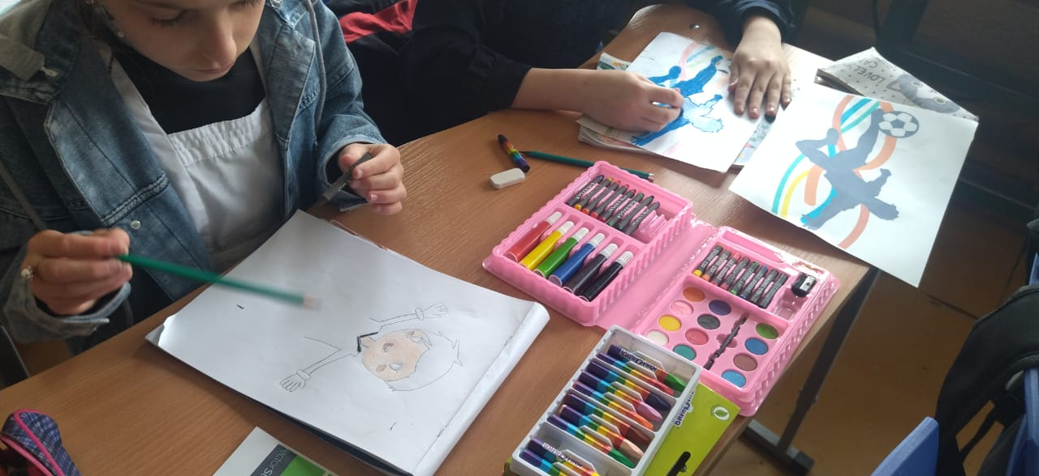

В рамках участия в фестивале «Футбол в школе» среди обучающихся 5-6-х классов состоялся творческий конкурс рисунков.

Темой для творчества стала любимая игра — футбол. Для оформления работ можно было использовать любую технику. Ребята использовали карандаши, фломастеры и акварель.

Благодарим наших обучающихся и педагогов за интересные творческие идеи и работы, посвященные ФУТБОЛУ!